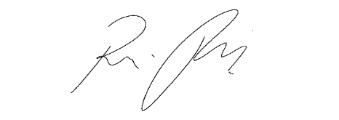
INDICAÇÃO nº 999/2021
Súmula: Solicita providências do Executivo junto a Secretaria Municipal de Infraestrutura e Serviços Urbanos, aos cuidados do Sr. Marcos de Oliveira Anjos para que realize a revitalização do escadão da rua Serra do Caiapó Viela 2 altura do nº 307 Jardim Rosimeire, neste município.
INDICO à Mesa, na forma regimental vigente, que seja oficiado ao Excelentíssimo Igor Soares Prefeito Municipal, junto a Secretaria de Infraestrutura e Serviços Urbanos, para que realize a revitalização do escadão da rua Serra do Caiapó Viela 2 altura do nº307 Jardim Rosimeire, neste município.
JUSTIFICATIVA

Senhor Presidente,
Senhores Vereadores,
Senhoras Vereadoras.
Diante de manifestações negativas dos moradores em questão as condições do escadão, fiz uma visita ao local e constatei que há necessidade da revitalização no local, pois o escadão está em péssimas condições ocasionando assim vários acidentes gravíssimos um piso totalmente irregular, cheio de lodo, ocasionado por possas de agua , sem auxílio de um corre mão .
Para que as condições sejam mais dignas e ofereçam mais salubridade, higiene e segurança, peço que essa competente Secretaria nos atenda com urgência, já que os moradores passam frequentemente pelo local supracitado.
Sem mais para o momento, solicitamos a análise e inclusão do pedido no cronograma desta competente Secretaria.
Sala das Sessões Bemvindo Moreira Nery, 23 de fevereiro de 2021.
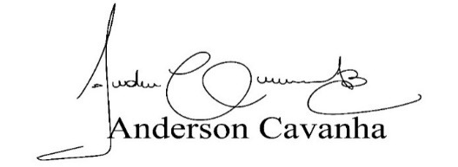
(Bruxão Cavanha – PL)
Vereador

